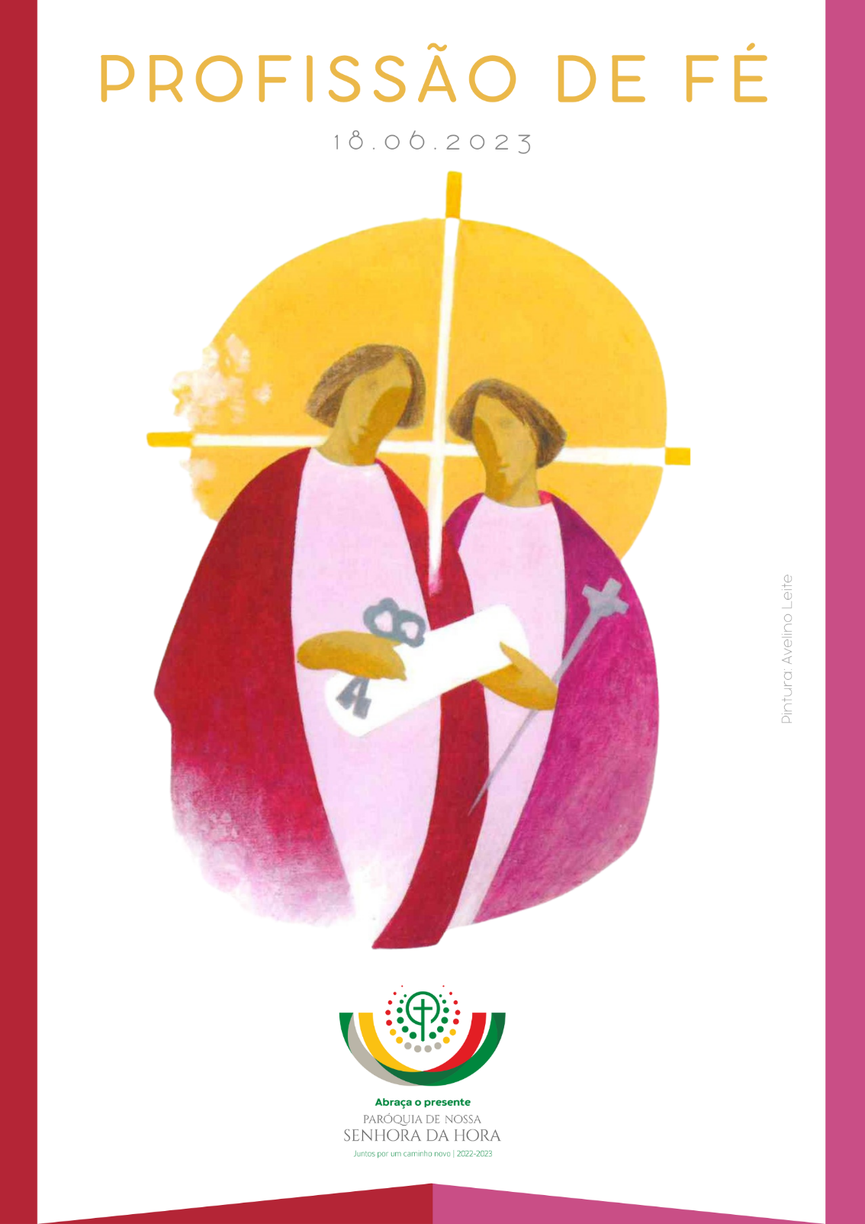
I. RITOS INICIAIS

Monição antes da procissão de entrada

Monitor(a): Irmãos e irmãs, é um belo testemunho de fé podermos sair, em cada domingo, de nossas casas, para nos dirigirmos ao encontro da nossa comunidade cristã. Celebrar, com Cristo, a Eucaristia, é também um verdadeiro ato de fé que nos distingue. Também por este gesto a nossa fé pessoal se torna a fé da Igreja, assumida por cada um, diante dos outros. Ao iniciarmos a procissão de entrada, assumimos a nossa condição de caminheiros da fé, que seguem Jesus para onde quer que Ele vá e O anunciam com alegria. Ponhamo-nos de pé, para aclamar o Senhor, presente no meio de nós.

Procissão e cântico de entrada

Catequizandos integram Procissão de entrada. Pais e padrinhos estão já nos seus respetivos lugares.

Saudação inicial do presidente

P. Irmãos e irmãs: Neste Domingo, a Liturgia da Palavra convida-nos a viver em Aliança com Deus, a responder e a corresponder com amor ao Seu amor primeiro por nós. Deus quer fazer de nós o Seu Povo, se aceitarmos que Ele seja o nosso Deus. No Evangelho, Jesus chama e envia os Doze Apóstolos. É uma excelente oportunidade, para professarmos a nossa fé, a fé que recebemos dos Apóstolos. A nossa fé, a fé da Igreja, funda-se sobre o testemunho dos Apóstolos. Por isso, o Credo, mais breve e mais antigo, que professamos contém 12 artigos ou afirmações, por referência à fé dos 12 Apóstolos.
Neste Domingo, os catequizandos do 6.º ano fazem a sua Profissão de fé. Vamos conhecer um pouco melhor este grupo e os seus catequizandos. Sentai-vos.

Dar tempo para se sentarem

Apresentação e chamada dos catequizandos da profissão de fé

P. Peço agora se levantem apenas os catequizandos do 6.º ano, à medida que chamo pelos respetivos grupos:

… Luisa Claro | Marta Monteiro | Amélia Lopes

… Presentes nesta celebração quatro crianças que fazem a Festa da Eucaristia, três do 3.º ano de catequese e uma do 6.º ano.

Connosco celebra a Profissão de Fé um catequizando do 7.º ano que, por motivo de luto no dia previsto, adiou a mesma para este ano.

À chamada levantam-se. E dizem “Eis-me aqui. Enviai-me”. Depois sentam-se.

P. Sede bem-vindos, queridos catequizandos. Vós já crescestes um pouco mais na fé e vindes hoje reavivar a memória do Batismo e dizer, de modo pessoal e diante da comunidade, que quereis ser discípulos missionários de Jesus, que O seguem pelo caminho amoroso da Cruz. Estamos felizes pelo vosso crescimento na fé e na vida da comunidade cristã. Sede bem-vindos, queridos pais, padrinhos, avós, familiares e amigos destes catequizandos. Ninguém cresce na fé sozinho. Por isso, todos somos importantes e necessários no caminho da fé.

Refrão do Cântico de Entrada

Catequista: Levantemo-nos todos, para o primeiro rito da profissão de fé: a bênção e a aspersão da água batismal.

Bênção da água batismal

P. Oremos, irmãos caríssimos, a Deus nosso Senhor, suplicando-Lhe que Se digne abençoar esta água, que vai ser aspergida sobre nós para memória do nosso Batismo, e nos renove interiormente, a fim de permanecermos fiéis ao Espírito que recebemos:

P. Deus omnipotente, que nos sinais sagrados da nossa fé renovais os prodígios da criação e da redenção, abençoai ✠ esta água e dai a todos os que renasceram no Batismo a graça de serem anunciadores e testemunhas da Páscoa que se renova na Vossa Igreja. Por Cristo, nosso Senhor.
R. Ámen.

Catequista: Os catequizandos irão agora, em procissão, até à pia batismal. Ali perto, o Pároco coloca uma pequenina porção da água batismal numa concha. Cada catequizando recolhe a sua concha com água e dirige-se até junto dos pais. Enquanto isso, o coro entoa a Ladainha dos santos. Os catequizandos do 6.º ano mantêm-se de pé e em movimento. Restantes fiéis, sentam-se por favor.

Catequizandos do 6.º ano vão em fila ao batistério.

Cântico durante a procissão ao Batistério | Ladainha dos santos
– Missal, 3.ª edição, p. 338

Podem omitir-se alguns nomes, se o tempo de ida ao batistério for mais curto. Os nomes a negrito não devem ser omitidos.

Santa Maria, Mãe de Deus, rogai por nós.
São Miguel, rogai por nós.
Santos Anjos de Deus, rogai por nós.
São João Batista, rogai por nós.
São José, rogai por nós.
São Pedro e São Paulo, rogai por nós.
Santo André, rogai por nós.
São João, rogai por nós.
Santa Maria Madalena, rogai por nós.
Santo Estêvão, rogai por nós.
Santo Inácio de Antioquia, rogai por nós.
São Lourenço, rogai por nós.
São Vicente, rogai por nós.
São João de Brito, rogai por nós.
Santa Perpétua e Santa Felicidade, rogai por nós.
Santa Inês, rogai por nós.
São Gregório, rogai por nós.
Santo Agostinho, rogai por nós.
Santo Atanásio, rogai por nós.
São Basílio, rogai por nós.
São Martinho de Tours, rogai por nós.
São Bento, rogai por nós.
São Martinho de Dume, São Frutuoso e São Geraldo, rogai por nós.
São Teotónio, rogai por nós.
São Francisco e São Domingos, rogai por nós.
Santo António de Lisboa, rogai por nós.
São Nuno de Santa Maria, rogai por nós.
São João de Deus, rogai por nós.
São Francisco Xavier, rogai por nós.
São Bartolomeu dos mártires, rogai por nós.
São João Maria Vianney, rogai por nós.
Santa Isabel de Portugal, rogai por nós.
Santa Catarina de Sena, rogai por nós.
Santa Teresa de Ávila, rogai por nós.
Santa Teresa do Menino Jesus, rogai por nós.
Santa Beatriz da Silva, rogai por nós.
São Francisco Marto e Santa Jacinta Marto, rogai por nós.
Todos os Santos e Santas de Deus, rogai por nós.

RITO BATISMAL DE PURIFICAÇÃO

P. Queridos pais: pedistes o Batismo para os vossos filhos. E, pelo Batismo, todos se tornaram filhos de Deus. Lavai agora os seus olhos, para que seja purificado o seu coração e eles possam reconhecer a vida nova, recebida no Batismo. Com a pequena porção de água batismal, lavai os olhos dos vossos filhos, dizendo-lhes:

[Pais:] Filho(a): felizes os puros de coração porque verão a deus.

Presidente faz a aspersão sobre a assembleia dos fiéis

Cântico batismal
P. Deus todo-poderoso nos purifique do pecado e, pela celebração da Eucaristia, nos torne dignos de participar na mesa do seu reino, pelos séculos dos séculos.
R. Ámen.

Oração coleta

II. LITURGIA DA PALAVRA

1.ª leitura na forma mais breve

Leitura do Livro do Êxodo
Naqueles dias,
Moisés subiu à presença de Deus.
O Senhor chamou-o da montanha e disse-lhe:
«Assim falarás à casa de Jacob,
isto dirás aos filhos de Israel:

‘Vistes o que Eu fiz ao Egito,
como vos transportei sobre asas de águia
e vos trouxe até Mim.
Agora, se ouvirdes a minha voz,
se guardardes a minha aliança,
sereis minha propriedade especial entre todos os povos.
Porque toda a terra Me pertence;
mas vós sereis para Mim um reino de sacerdotes,
uma nação santa’».

Palavra do Senhor.
R. Graças a Deus!

Salmo Responsorial: Sl 99 (100), 2.3.5 (R. 3c)
Refrão: Nós somos o povo de Deus, as ovelhas do seu rebanho. Repete-se

2.ª leitura na forma mais breve

Leitura da Epístola do apóstolo São Paulo aos Romanos
Irmãos:
Quando ainda éramos fracos,
Cristo morreu pelos ímpios
no tempo determinado.

Dificilmente alguém morre por um justo;
por um homem bom,
talvez alguém tivesse a coragem de morrer.

Mas Deus prova assim o seu amor para connosco:
Cristo morreu por nós,
quando éramos ainda pecadores.
Palavra do Senhor.
R. Graças a Deus!

Aclamação ao Evangelho: Aleluia…

Evangelho: Mt 9, 36 – 10, 8: «Chamou os doze discípulos e enviou-os»

Homilia

III. PROFISSÃO DE FÉ

A. Rito da luz

Monitor(a): Ao acendermos as nossas velas, reavivamos a chama da nossa fé, pois “caminhamos à luz da fé e não da visão clara” (2 Cor 5,7). “Quem se abriu ao amor de Deus, acolheu a sua voz e recebeu a sua luz, não pode guardar este dom para si mesmo. É uma luz que se reflete de rosto em rosto. A luz de Jesus brilha no rosto dos cristãos como num espelho, e assim se difunde, chegando até nós, para que também nós possamos participar desta visão e refletir para outros a sua luz, da mesma forma que a luz do círio, na liturgia de Páscoa, acende muitas outras velas. A fé transmite-se por assim dizer sob a forma de contacto, de pessoa a pessoa, como uma chama se acende noutra chama” (Lumen Fidei, 37). Por isso, “uma fé que não se apega, apaga-se” (Pe. António Vieira).

O pároco, apresentando o círio pascal, diz:

P. Caríssimos catequizandos, recebei a luz de Cristo. No Batismo tornastes-vos luz em Cristo. Vivei sempre como filhos da luz. Perseverai na fé, para que, quando o Senhor vier, possais ir ao Seu encontro com todos os Santos, no Reino dos Céus.

De seguida, os catequizandos do 6.º ano vão ao círio pascal acender a sua vela. Ao sair de junto do círio pascal, os catequizandos formam um semicírculo assim distribuído: 1. de frente ao altar: grupo da Amélia; 2. na escada do meio: grupo da Marta; no lajedo ao nível do batistério e do círio: grupo da Luísa.

Enquanto dura este gesto de acender a vela no círio, o coro canta…
Cântico(a) durante o rito da luz
B. RENUNCIAÇÃO

P. Sempre que celebramos o Batismo, antes de professar a fé fazemos, com os pais e padrinhos e associando a eles toda a assembleia dos fiéis, este ato de renunciação, para manifestar isto mesmo: que só através de uma renúncia radical se pode morrer para um certo tipo de vida pagã, a fim de iniciar uma vida nova em Cristo!

Ao dizerem ou cantarem “Sim, renuncio”, catequizandos erguem as velas.

P. Renunciais à impiedade de uma vida sem Deus, sem fé, sem esperança e sem amor, para viverdes como filhos de Deus?
R. Sim, renuncio! (ou cantando: Sim, renuncio. Sim, renuncio!)

P. Renunciais aos desejos mundanos, a um coração dominado pelo egoísmo, pelo orgulho e pela indiferença, para viverdes como irmãos?
R. Sim, renuncio! (ou cantando: Sim, renuncio. Sim, renuncio!)

P. Renunciais aos excessos de comida, de bebida, de ruído, de imagens e à exploração desordenada da natureza, para viverdes com temperança e equilíbrio?
R. Sim, renuncio! (ou cantando: Sim, renuncio. Sim, renuncio!)

C. PROFISSÃO DE FÉ

P. Como sabeis, pais e padrinhos intervêm na própria celebração do Batismo, para professar, juntamente com os pais, a fé da Igreja na qual a criança é batizada. Por isso, convido-vos a fazerdes com os vossos filhos e afilhados a profissão de fé, a partir deste diálogo, que nos recorda a doutrina essencial da nossa fé, resumida no Símbolo da Fé, a que chamamos “Credo”.
Ao dizerem ou cantarem “Sim, creio” ou “Creio, creio. Ámen”, catequizandos erguem as velas.

P. Credes em Deus, Pai Todo-Poderoso, Criador do Céu e da Terra?
R. Sim, creio! (ou cantando: Creio, creio. Ámen!)

P. Credes em Jesus Cristo, Seu único Filho, Nosso Senhor, que nasceu da Virgem Maria, padeceu e foi sepultado, ressuscitou dos mortos e está sentado à direita do Pai?
R. Sim, creio! (ou cantando: Creio, creio. Ámen!)

P. Credes no Espírito Santo, na Santa Igreja Católica, na comunhão dos santos, na remissão dos pecados, na ressurreição da carne e na vida eterna?
R. Sim, creio! (ou cantando: Creio, creio. Ámen!)

Coro e assembleia repetem a aclamação de fé: Esta é a nossa fé. Esta é a fé da Igreja, que nos gloriamos de professar em Jesus Cristo, Nosso Senhor.

D. Entrega do Credo dos filhos aos pais

P. Acabámos de professar a fé da Igreja, isto é, a mesma fé que recebemos da Igreja, através e a pedido dos nossos pais, por ocasião do Batismo. Num verdadeiro gesto de transmissão da fé, os filhos vão agora entregar aos seus pais o seu próprio “Credo”, que guardam e partilham como um tesouro. Ele resultou da partilha pessoal da fé de cada um dos catequizandos do 6.º ano, tal como o Símbolo Apostólico resultou da fé partilhada pelos 12 apóstolos.

Catequizandos entregam aos pais, num papiro, o Credo elaborado pelo 6.º ano.

Hipótese de recitação do Credo composto pelos catequizandos do 6.º ano
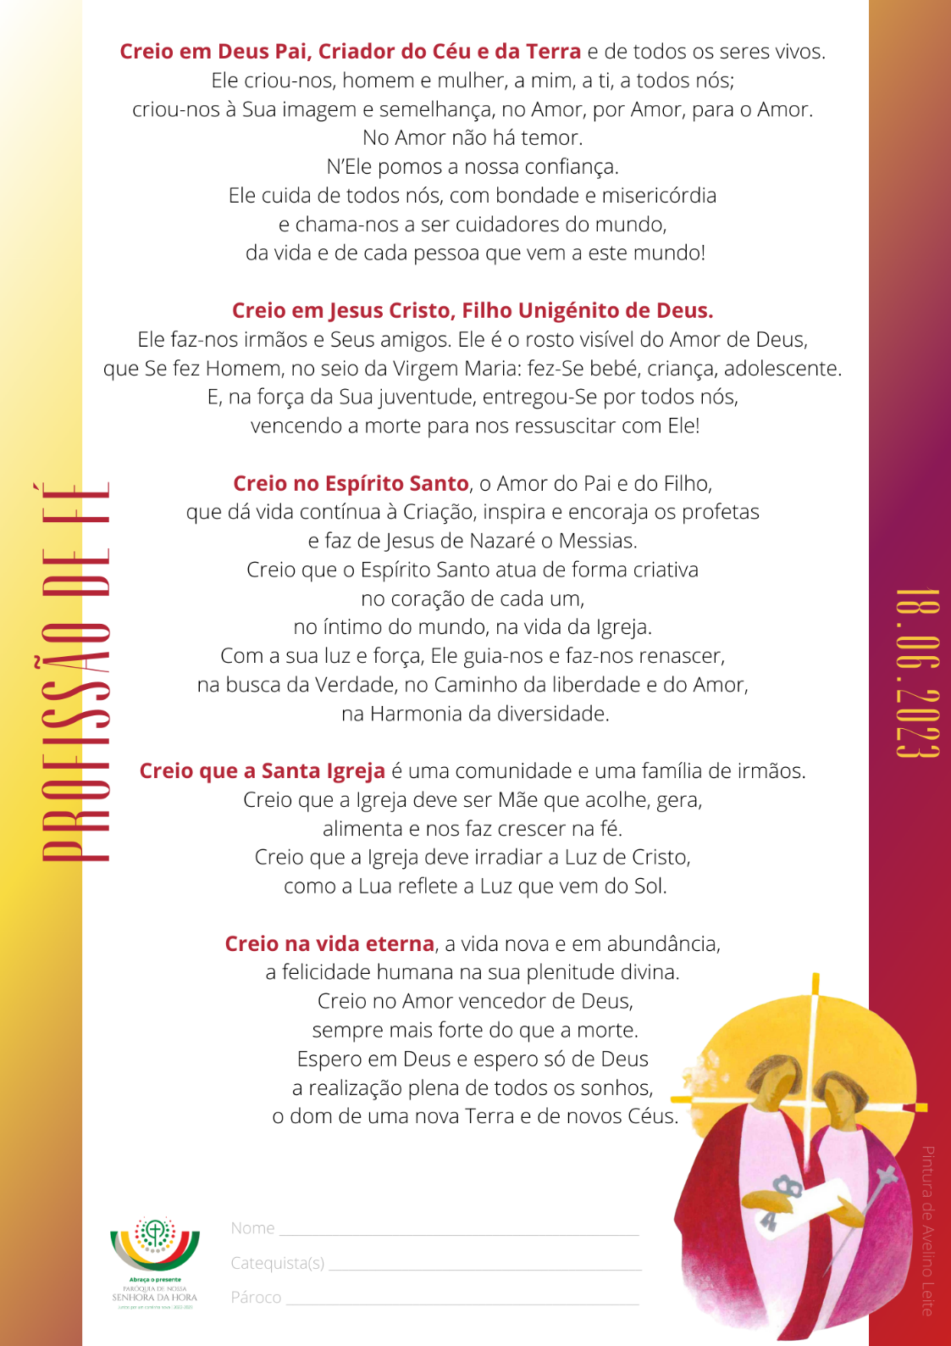
Coro e assembleia repetem a aclamação de fé: Esta é a nossa fé. Esta é a fé da Igreja que nos gloriamos de professar em Jesus Cristo, nosso Senhor.

Oração dos fiéis

P. Irmãos caríssimos: recordando as preces, que rezamos no dia do Batismo, invoquemos, de novo, a misericórdia de N.S.J. Cristo para estas crianças, que receberam um dia a graça do Batismo, e também para os seus pais e padrinhos e para todos os batizados, dizendo: R. Renovai, Senhor, em todos nós, a graça do Batismo!

- Pelo mistério da morte e ressurreição do Vosso Filho, fazei, Senhor, com que todos os fiéis, renascidos nas águas do Batismo, vivam como filhos da Igreja. Oremos! R.
- Pelo Batismo e Confirmação, Senhor, fazei de todos os batizados verdadeiros discípulos missionários de Cristo. Oremos! R.
- Fazei frutificar, Senhor, num caminho de santidade o Batismo de todos os que por ele foram regenerados e renovados. Oremos! R.
- Fazei, Senhor, de todos os pais, padrinhos, avós e catequistas, exemplo claro de fé, para as mais novas gerações. Oremos! R.
- Guardai, Senhor, para sempre no Vosso amor, as nossas famílias, para que cresçam como verdadeiras igrejas domésticas. Oremos! R.
- Despertai, Senhor, em todos os membros desta comunidade cristã, a reconfortante alegria de evangelizar. Oremos! R.
P. Deus de misericórdia, derramai o Vosso Espírito Santo prometido, para que lance as sementes da verdade nos corações dos homens e mulheres, e neles faça nascer a resposta ao dom da fé, de modo que, renascendo pelo Batismo para uma vida nova, mereçam fazer parte do Vosso povo. Por Nosso Senhor Jesus Cristo, Vosso Filho, que é Deus convosco na unidade do Espírito Santo. R. Ámen.
IV. LITURGIA EUCARÍSTICA

Catequista ou monitor(a): Professada a fé, voltamo-nos para o altar da Eucaristia. A Eucaristia “é alimento precioso da fé, encontro com Cristo presente de maneira real no Seu ato supremo de amor: o dom de Si mesmo que gera vida” (Lumen Fidei, 44). Enquanto os catequizandos do 6.º ano recolhem e apresentam as ofertas dos fiéis, as quatro crianças, que vão fazer a Primeira Comunhão apresentam o Pão e o Vinho, para a celebração.

Nota: Das 4 crianças que fazem a Primeira Comunhão, 3 crianças trazem 3 píxides com Hóstias e uma outra o Cálice já preparado com vinho e água.

Cântico na apresentação dos dons | Oração sobre as oblatas | Prefácio IX Dominical do Tempo Comum | Santo (cantado) | Oração Eucarística II | Ritos da Comunhão | Cântico de Comunhão | Oração pós-comunhão

Nota: As 4 crianças que fazem a 1.ª comunhão sobem ao presbitério e recebem a comunhão junto do altar.

Oração a seguir à Comunhão
– pode ser rezada por 4 pessoas diferentes ou por todos em conjunto

1. [Catequista] Senhor, eu creio: aumenta a minha fé!
Tu conheces o meu coração,
Tu vês o temor que existe em mim,
de me confiar perdidamente em Ti.

2. [Catequizando(a)]
Tu sabes, Senhor, como o desejo de viver
isoladamente a minha vida
é em mim tão forte
que me faz muitas vezes
afastar de Ti!

3. [Pai]
Todavia, eu creio, Senhor:
Orienta o meu desejo,
ampara a minha fraqueza,
ajudando-me a fazer afogar em Ti
todos os meus sonhos
e todos os meus anseios e projetos,
para confiar em Ti e não em mim
e nas presunçosas evidências
deste mundo que passa.

4. [Mãe]:
Faz com que eu saiba lutar contigo:
mas não permitas que eu vença!
Vós que sois o Senhor do meu temor,
dos meus anseios e da minha esperança,
eu Vos suplico:
aumentai a minha fé!

Bruno Forte – texto com algumas adaptações

V. RITOS FINAIS

Bênção dos catequizandos

P. Oremos, irmãos, por estes catequizandos, para que Deus, nosso Senhor, que no Batismo os fez renascer para a vida eterna, lhes perdoou os pecados e os tornou membros da Igreja, lhes ilumine a inteligência e o coração à medida que forem crescendo em idade, para acreditarem, sempre mais, na fé verdadeira.

Todos oram em silêncio; os catequizandos inclinam a cabeça e o Presidente diz, de mãos estendidas sobre eles:

P. Senhor, fonte de luz e verdade, invocamos a Vossa sabedoria eterna para estes Vossos servos; dai-lhes a ciência verdadeira, a esperança firme e a santa doutrina, para que se tornem dignos de acreditarem sempre na fé que receberam no Batismo e de a professar na comunidade cristã, por palavras e obras de santidade, seguindo sempre os passos de Cristo, Vosso Filho, que é Deus convosco, na unidade do Espírito Santo.
R. Ámen.

Bênção final | Despedida

Cântico final



